**мІНІСТЕРСТВО ОСВІТИ І НАУКИ УКРАЇНИ**

**нАЦІОНАЛЬНИЙ УНІВЕРСИТЕТ «лЬВІВСЬКА ПОЛІТЕХНІКА»**

**ІНСТИТУТ КОМП’ЮТЕРНИХ НАУК ТА ІНОРМАЦІЙНИХ ТЕХНОЛОГІЙ**

**Кафедра ІСМ**

|  |
| --- |
|  |



**ЗВІТ**

**Про виконання лабораторної роботи № 6.1**

**« Пошук елементів одновимірного масиву ітераційним та рекурсивним способом»**

**З дисципліни**

**«Алгоритмізація та програмування»**

**Студентки групи ІТ-11**

**Проців Роксолани Василівни**

**Прийняв доцент**

**Григорович В. Г.**

**Умова завдання:**

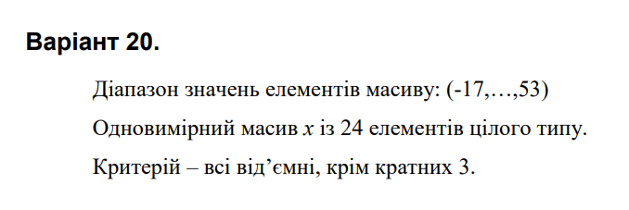

**Ітераційний спосіб:**

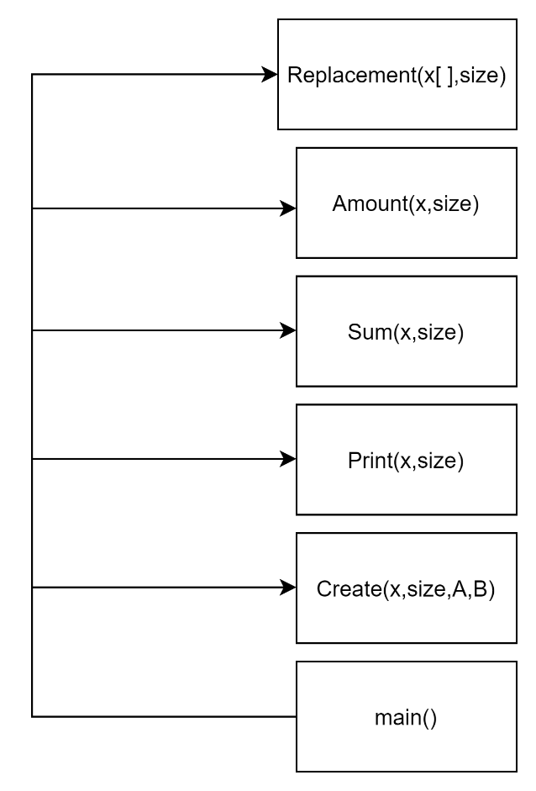

#include <iostream>

#include <iomanip>

#include <time.h>

using namespace std;

void Create(int* x, const int size, const int A, const int B, int i)

{

x[i] = A + rand() % (B - A + 1);

if (i < size-1)

Create(x, size, A, B, i + 1);

}

void Print(int* x, const int size, int i)

{

cout << setw(4) << x[i];

if (i < size - 1)

Print(x, size, i + 1);

else

cout << endl;

}

int Sum(const int* const x, const int size,const int i)

{

if (i < size)

{

if (x[i] < 0 && x[i] % 3 != 0)

return x[i] + Sum(x, size, i + 1);

else

return Sum(x, size, i + 1);

}

else

return 0;

}

int Amount(const int* const x, const int size, const int i)

{

if (i < size)

{

if (x[i] < 0 && x[i] % 3 != 0)

return Amount(x, size, i + 1) + 1;

else

return Amount(x, size, i + 1);

}

else

return 0;

}

void Replacement(int x[], const int size, int i)

{

if (i < size)

{

if (x[i] < 0 && x[i] % 3 != 0)

x[i] = 0;

Replacement(x, size, i + 1);

return;

}

}

int main()

{

srand((unsigned)time(NULL));

const int n = 24;

int x[n];

int A = -17;

int B = 53;

Create(x, n, A, B, 0);

Print(x, n, 0);

cout << "The sum of the elements that satisfy the condition = " << Sum(x, n, 0) << endl;

cout << "The number of elements that satisfy the condition = " << Amount(x, n, 0) << endl;

Replacement(x, n, 0);

Print(x, n, 0);

return 0;

}

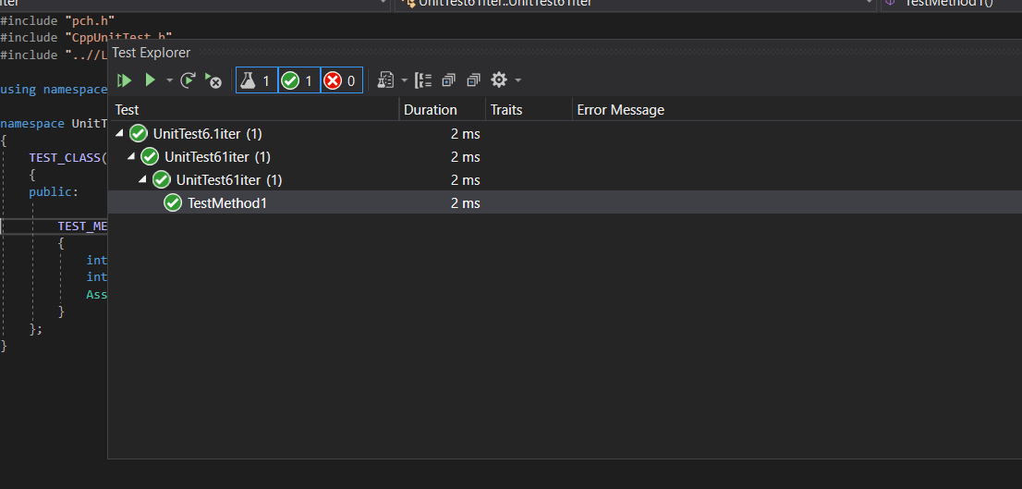

#include "pch.h"

#include "CppUnitTest.h"

#include "..//Lab-6.1/Lab-6.1.cpp"

using namespace Microsoft::VisualStudio::CppUnitTestFramework;

namespace UnitTest61iter

{

TEST_CLASS(UnitTest61iter)

{

public:

TEST_METHOD(TestMethod1)

{

int A[] = { -16, -14, -3, 0, 2, 6, 10, 23 };

int S = Sum(A,8);

Assert::AreEqual(-30, S);

}

};

}

**Посилання**: <https://github.com/fxxwol/lab-6.1.git>

**Висновок**: виконуючи лабораторну роботу я навчилася програмувати пошук послідовним переглядом, обчислення кількості та суми заданих елементів одновимірного масиву.